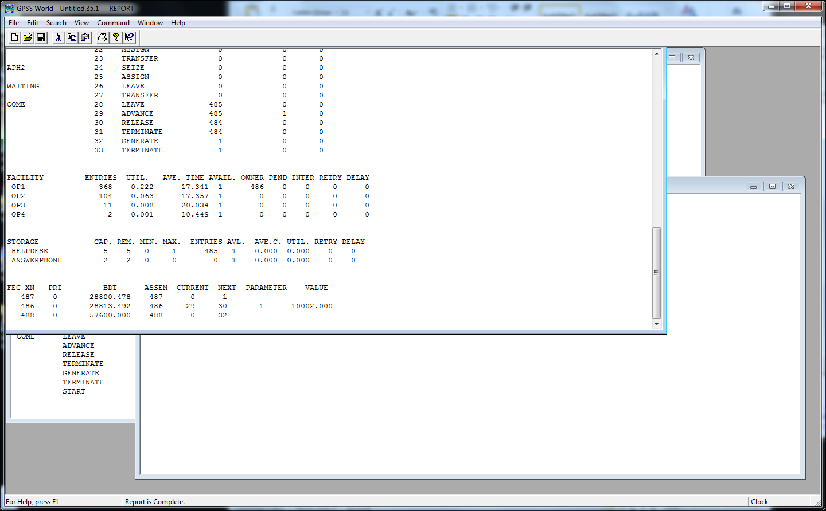

Результат построения симуляции “Lab1a.gps”. Как видно из рисунка, работа справочной службы неоптимизирована. Оператор 1 не занят 77,8 % времени, оператор 2 не занят 6,3% времени, оператор 3 – 0,08%, оператор 4 – 0,01%, оператор 5 вообще не задействован. Уменьшим кол-во операторов до 1 и кол-во автоответчиков до 1.

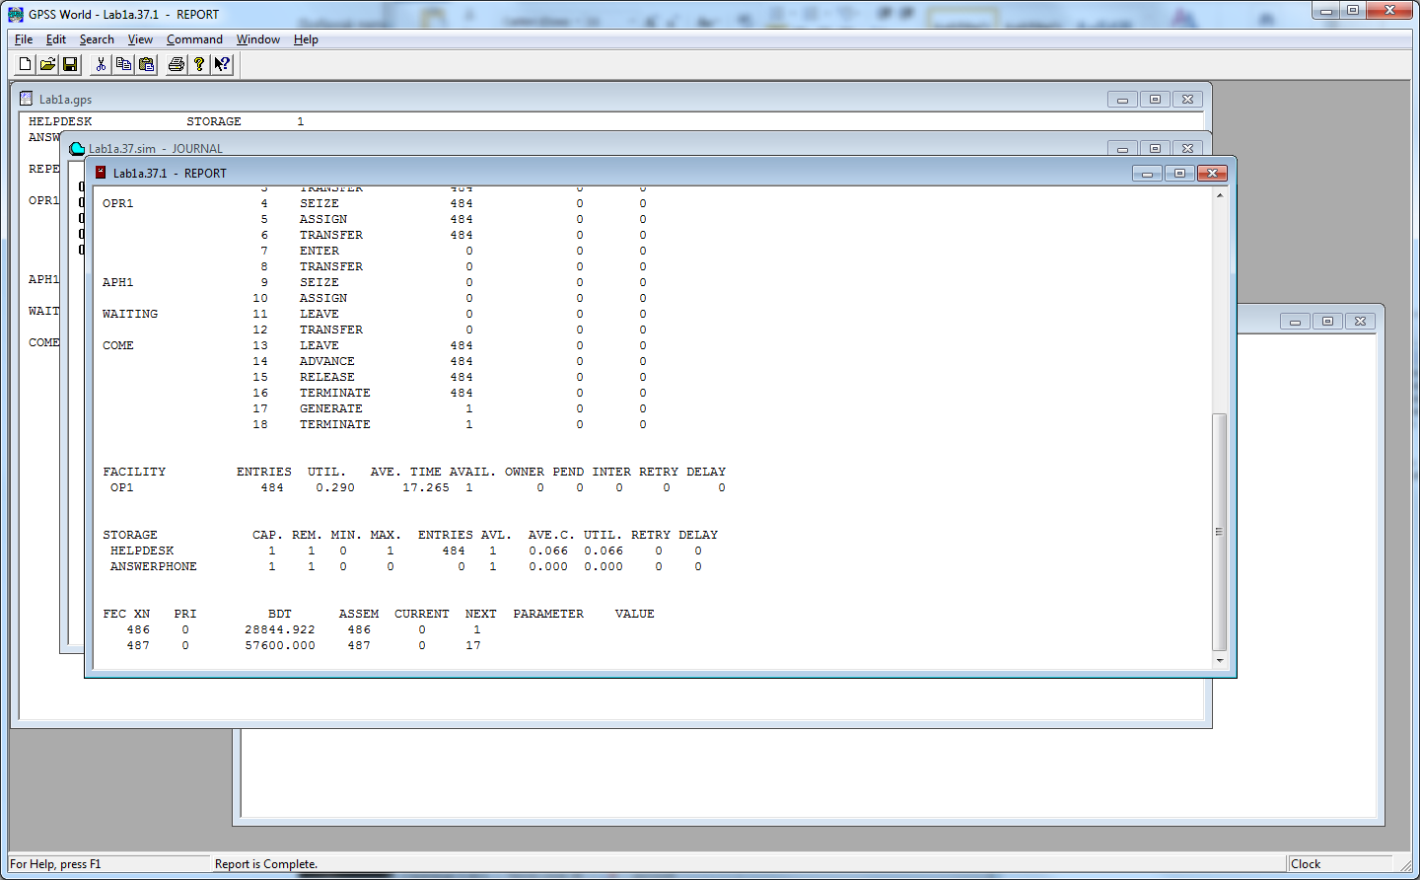

Результат построения симуляции “Lab1changed.gps”. Как видно из рисунка, с работой вполне может справиться один оператор.